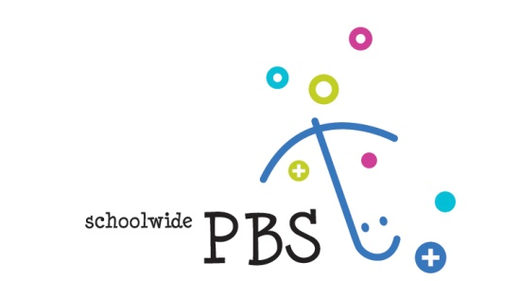
Inschrijfformulier
Tweedaagse cursus voor SWPBS voorzitters
en/of coördinatoren van PBS-teams

Data: Dag 1: 14 december (hele dag bij PI Research in Duivendrecht, als dat kan qua
maatregelen)
Dag 2: in de middag online, datum n.n.b.

Locatie: Duivendrecht, Rijksstraatweg 145
Kosten: € 345
Naam organisatie:
Uw leidinggevende:
Factuuradres: |  |  |  |  |  | (straat en huisnummer / postbus)
 |  |  |  |  |  | (postcode en woonplaats)
 |  |  |  |  |  | (e-mail)
Uw werkadres: |  |  |  |  |  | (straat en huisnummer / postbus)
 |  |  |  |  |  | (postcode en woonplaats)
Uw naam:
Telefoon:
E-mail adres: |  | Mobiel nummer:
SWPBS School:
PBS Implementatiefase
van uw school:
Uw huidige functie:
Inschrijving geschiedt op volgorde van binnenkomst. Na ontvangst van dit ingevulde formulier ontvangt u nader bericht over uw deelname. Door te tekenen gaat u akkoord met de voorwaarden van deze opleiding*.

Akkoord Management  Plaats hier uw handtekening: |  |  | Retourneer dit ingevulde formulier s.v.p. naar PI Research/  Kenniscentrum SWPBS Nederland  t.a.v. secretariaat  Postbus 366  1115 ZH Duivendrecht  of naar secretariaat@piresearch.nl
Naam:

*Bij annulering van de opleiding minder dan een maand en meer dan een week voor de start van de training wordt 50% van de hierboven genoemde kosten in rekening gebracht. Bij annulering binnen een week wordt 100% in rekening gebracht.

